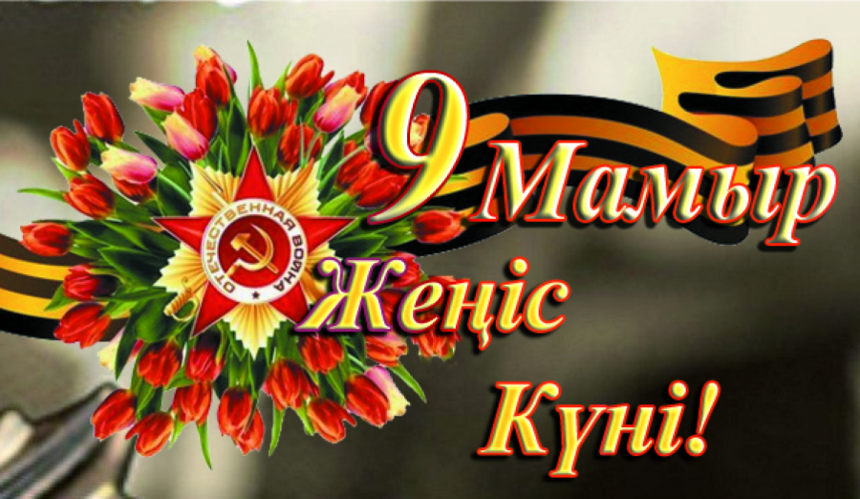

9 мамыр - Жеңіс күні құтты болсын

Жер-дүниені дір сілкінткен соғыс өртінің сөнгеніне биыл 77 жыл толып отыр. Елімізге зор ауыртпалықтар әкелген Ұлы Отан соғысының зардабы тимеген шаңырақ жоқ десе де болады.
Бұл соғыстағы жеңісте қазақ халқы талай боздақтарынан айырылды. Әкелеріміз бен ағаларымыз қан майданда толарсақтан саз кешіп, жанкешті қаһармандылығымен басқа ұлттар алдында өздерінің ерлігін көрсете білді.
Соғыстың алғашқы сәттерінен-ақ, қазақстандық жауынгерлер Бөгенбай мен Қабанбайдың, Наурызбай мен Райымбектің, Махамбет пен Исатайдың ұрпақтарына лайық ұрыс салды. Ажалда қасқайып қарсы тұрған қаһармандарды басқалар еріксіз мойындауға мәжбүр болды. Бауыржан мен Төлеген, Нүркен мен Талғат, Рақымжан мен Қасым, шығыстың қос жұлдыздары Әлия мен Мәншүк сынды ерлер халқының батыр екендігін дәлелдеді.
Соғыс зардабы туралы сөз етсек, өрімдей он сегіз бен қылшылдаған қырықтың арасындағы азаматтардың Отан үшін арпалысқаны түскені еске түскенде, жаныңды қоярға жер таба алмайсың. Үйлі-баранды болып, бала сүйетін шақтарында арманда кеткен боздақтар көп болғандығы өкінішті-ақ.
Жыл өткен сайын соғыс ардагерлерінің саны азайғанмен олардың жасаған ерлігі бүгінгі ұрпақ санасында мәңгі қалмақ.

